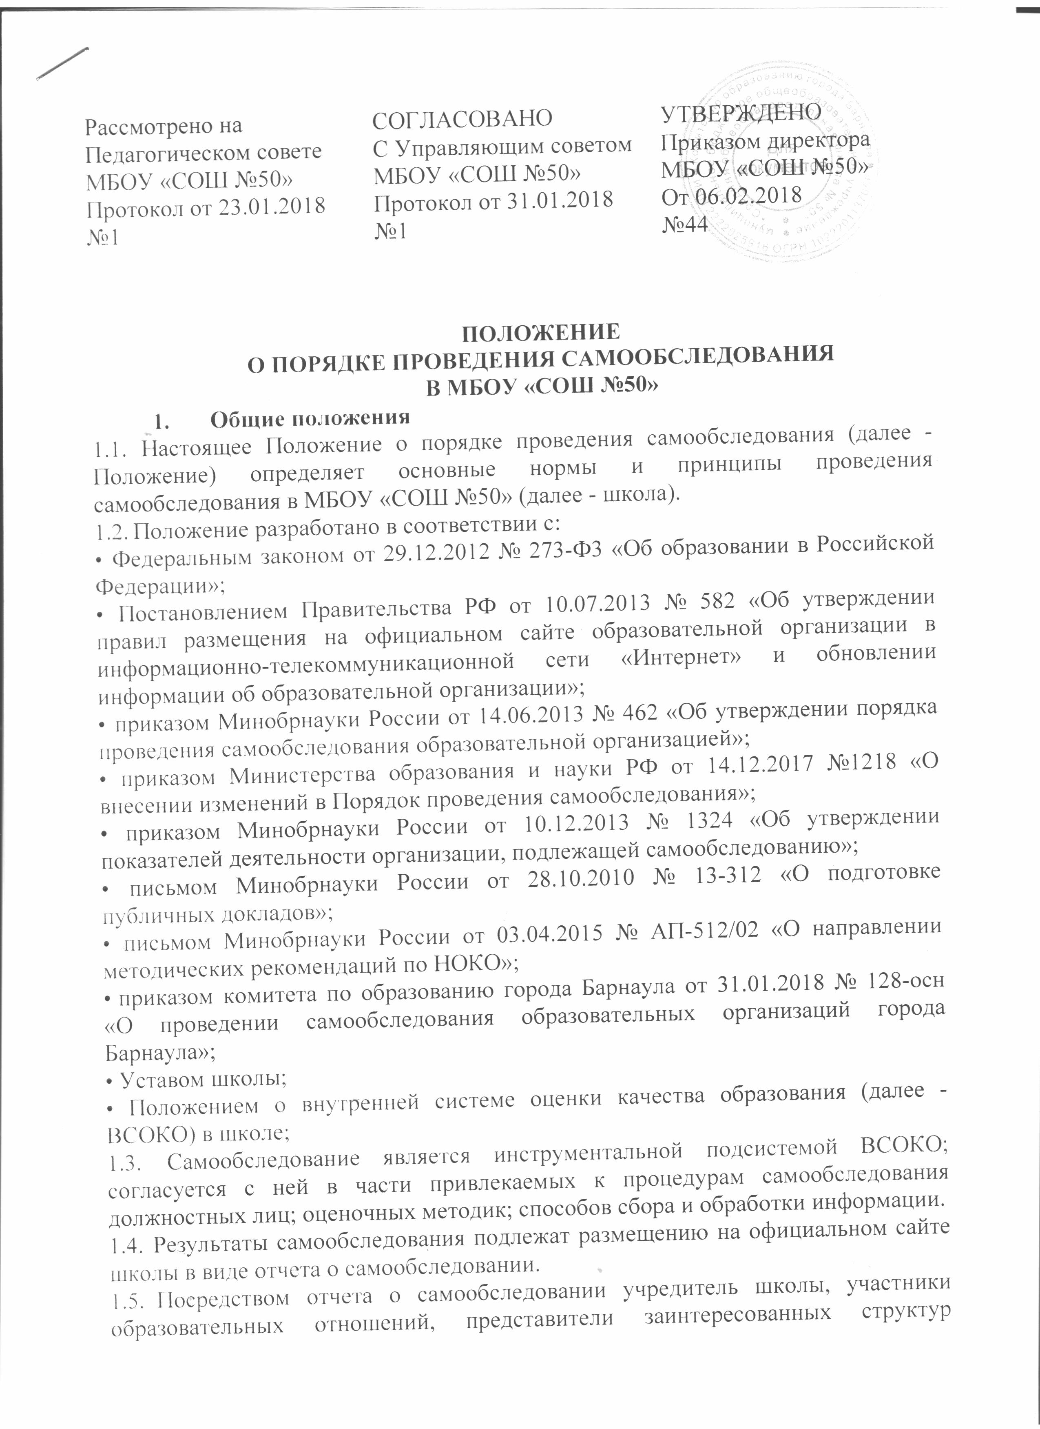

получают достоверную информацию о содержании, условиях и результатах образовательной деятельности школы.
1.6.Настоящее Положение рассматривается и принимается на Педагогическом Совете и утверждается директором школы.
- Цели и задачи проведения самообследования
  - Целями самообследования являются обеспечение доступности и открытости информации о состоянии развития организации и подготовка отчета.
  - Процедура самообследования способствует получению объективной информации о состоянии образовательного процесса по каждой образовательной программе; определению степени соответствия реальной ситуации показателям государственной аккредитации и ФГОС, образовательным целям и ожиданиям родителей и учащихся; рефлексивной оценке результатов деятельности педагогического коллектива, осознанию своих целей и задач и меры их достижения; возможности заявить о своих достижениях, приоритетных показателях; выделению существующих проблемных областей, нуждающиеся в улучшении; поиску путей дальнейшего совершенствования качества образования и развития школы.
  - В ходе проведения самообследования осуществляется сбор и обработка следующей информации:
- Организационно-правовое обеспечение образовательной деятельности
- Структура и система управления
- Содержание и качество подготовки обучающихся
- Организация учебного процесса
- Востребованность выпускников
- Кадровое обеспечение
- Учебно-методическое обеспечение
- Библиотечно-информационное обеспечение
- Материально-техническая база
- Внутренняя система оценки качества образования
- Показатели деятельности общеобразовательной организации, подлежащей самообследованию
  - Самообследование призвано установить уровень соответствия образовательной деятельности школы требованиям действующих федеральных государственных образовательных стандартов общего образования.
  - По итогам самообследования:
- выявляются позитивные и негативные тенденции в объектах оценивания (самооценивания), в образовательной системе школы в целом, резервы ее развития;
- определяются причины возникновения отклонений состояния объекта изучения и оценивания от параметров ВСОКО, формируемых с учетом требований действующего законодательства РФ в сфере образования.
- Организация самообследования
  - Самообследование проводится ежегодно.
  - Проведение самообследования включает в себя:
- планирование и осуществление процедур самообследования;
- обобщение полученных результатов и формирование на их основе отчета о самообследовании, предоставляемого учредителю и общественности.
  - Под процедурой самообследования понимается действие должностного лица, направленное на получение и обработку достоверной информации согласно закрепленным за этим должностным лицом направлениям деятельности и в соответствии с его функциональными обязанностями.
  - В проведении самообследования используются следующие формы и методы:
- плановые запросы информации;
- качественная и количественная обработки информации;
- экспертная оценка (включая экспертирование документов);
- анкетирования, опроса.
  - Результаты самообследования предоставляются в форме отчета, который готовится с использованием оценочной информации, полученной по итогам проводимых в школе мониторингов, диагностик, комплексных контрольных работ, а также информации о результатах итоговой аттестации учащихся.

4. Состав должностных лиц, привлекаемых к самообследованию, и направления их деятельности
- В рабочую группу по проведению самообследования включаются:
- директор школы;
- заместители директора школы;
- председатель Управляющего совета школы;
- представитель профсоюзного комитета школы.
- Директор школы:
- обеспечивает локальную нормативную базу проведения самообследования, подготовки отчета о самообследовании;
- обеспечивает предоставление учредителю и общественности отчета о самообследовании;
- содействует оптимизации процедур подготовки отчета о самообследовании.
- Заместители директора школы:
- обеспечивают сбор информации, подлежащей включению в отчет о самообследовании, согласно выполняемому функционалу и в соответствии с приказом директора школы;
- способствуют минимизации временных издержек по подготовке отчета о самообследовании посредством опережающего планирования необходимых организационных процедур;
- контролируют выполнение сетевого графика подготовки отчета о самообследованиия; консультируют, по необходимости, лиц, предоставляющих информацию;
- осуществляют итоговое написание отчета о самообследовании согласно выполняемому функционалу и в соответствии с приказом директора школы.
- Председатель управляющего совета школы:
- Содействует проведению анкетирования родительской общественности по вопросам, относящимся к самообследованию.
- содействуют осуществлению обратной связи с участниками образовательных отношений в вопросах доступности информации, содержащейся в отчете о
получают достоверную информацию о содержании, условиях и результатах образовательной деятельности школы.
1.6.Настоящее Положение рассматривается и принимается на Педагогическом Совете и утверждается директором школы.
- Цели и задачи проведения самообследования
  - Целями самообследования являются обеспечение доступности и открытости информации о состоянии развития организации и подготовка отчета.
  - Процедура самообследования способствует получению объективной информации о состоянии образовательного процесса по каждой образовательной программе; определению степени соответствия реальной ситуации показателям государственной аккредитации и ФГОС, образовательным целям и ожиданиям родителей и учащихся; рефлексивной оценке результатов деятельности педагогического коллектива, осознанию своих целей и задач и меры их достижения; возможности заявить о своих достижениях, приоритетных показателях; выделению существующих проблемных областей, нуждающиеся в улучшении; поиску путей дальнейшего совершенствования качества образования и развития школы.
  - В ходе проведения самообследования осуществляется сбор и обработка следующей информации:
- Организационно-правовое обеспечение образовательной деятельности
- Структура и система управления
- Содержание и качество подготовки обучающихся
- Организация учебного процесса
- Востребованность выпускников
- Кадровое обеспечение
- Учебно-методическое обеспечение
- Библиотечно-информационное обеспечение
- Материально-техническая база
- Внутренняя система оценки качества образования
- Показатели деятельности общеобразовательной организации, подлежащей самообследованию
  - Самообследование призвано установить уровень соответствия образовательной деятельности школы требованиям действующих федеральных государственных образовательных стандартов общего образования.
  - По итогам самообследования:
- выявляются позитивные и негативные тенденции в объектах оценивания (самооценивания), в образовательной системе школы в целом, резервы ее развития;
- определяются причины возникновения отклонений состояния объекта изучения и оценивания от параметров ВСОКО, формируемых с учетом требований действующего законодательства РФ в сфере образования.
- Организация самообследования
  - Самообследование проводится ежегодно.
  - Проведение самообследования включает в себя:
- планирование и осуществление процедур самообследования;
- обобщение полученных результатов и формирование на их основе отчета о самообследовании, предоставляемого учредителю и общественности.
  - Под процедурой самообследования понимается действие должностного лица, направленное на получение и обработку достоверной информации согласно закрепленным за этим должностным лицом направлениям деятельности и в соответствии с его функциональными обязанностями.
  - В проведении самообследования используются следующие формы и методы:
- плановые запросы информации;
- качественная и количественная обработки информации;
- экспертная оценка (включая экспертирование документов);
- анкетирования, опроса.
  - Результаты самообследования предоставляются в форме отчета, который готовится с использованием оценочной информации, полученной по итогам проводимых в школе мониторингов, диагностик, комплексных контрольных работ, а также информации о результатах итоговой аттестации учащихся.

4. Состав должностных лиц, привлекаемых к самообследованию, и направления их деятельности
- В рабочую группу по проведению самообследования включаются:
- директор школы;
- заместители директора школы;
- председатель Управляющего совета школы;
- представитель профсоюзного комитета школы.
- Директор школы:
- обеспечивает локальную нормативную базу проведения самообследования, подготовки отчета о самообследовании;
- обеспечивает предоставление учредителю и общественности отчета о самообследовании;
- содействует оптимизации процедур подготовки отчета о самообследовании.
- Заместители директора школы:
- обеспечивают сбор информации, подлежащей включению в отчет о самообследовании, согласно выполняемому функционалу и в соответствии с приказом директора школы;
- способствуют минимизации временных издержек по подготовке отчета о самообследовании посредством опережающего планирования необходимых организационных процедур;
- контролируют выполнение сетевого графика подготовки отчета о самообследованиия; консультируют, по необходимости, лиц, предоставляющих информацию;
- осуществляют итоговое написание отчета о самообследовании согласно выполняемому функционалу и в соответствии с приказом директора школы.
- Председатель управляющего совета школы:
- Содействует проведению анкетирования родительской общественности по вопросам, относящимся к самообследованию.
- содействуют осуществлению обратной связи с участниками образовательных отношений в вопросах доступности информации, содержащейся в отчете о самообследовании.
- Представитель профсоюзной организации школы:
- вносит предложения по подготовке отчета о самообследовании;
- содействуют осуществлению обратной связи с педагогами в вопросах, касающихся отчета о самообследовани.

5.Отчет о самообследовании
- Отчет о самообследовании готовится по состоянию на 31 декабря предшествующего года;
- предоставляется учредителю и размещается на официальном сайте школы не позднее 20 апреля текущего года.
- Отчет о самообследовании - локальный аналитический документ школы.
- Форма, структура и технические регламенты отчета о самообследовании могут быть изменены в связи с появлением или изменением федеральных регламентов и рекомендаций.
- Ответственность за подготовку, своевременное размещение на официальном сайте школы отчета о самообследовании и достоверность входящей в него информации несут ответственные лица школы, ежегодно назначаемые соответствующим приказом.
- Ответственность за предоставление отчета о самообследовании учредителю несет директор школы.

